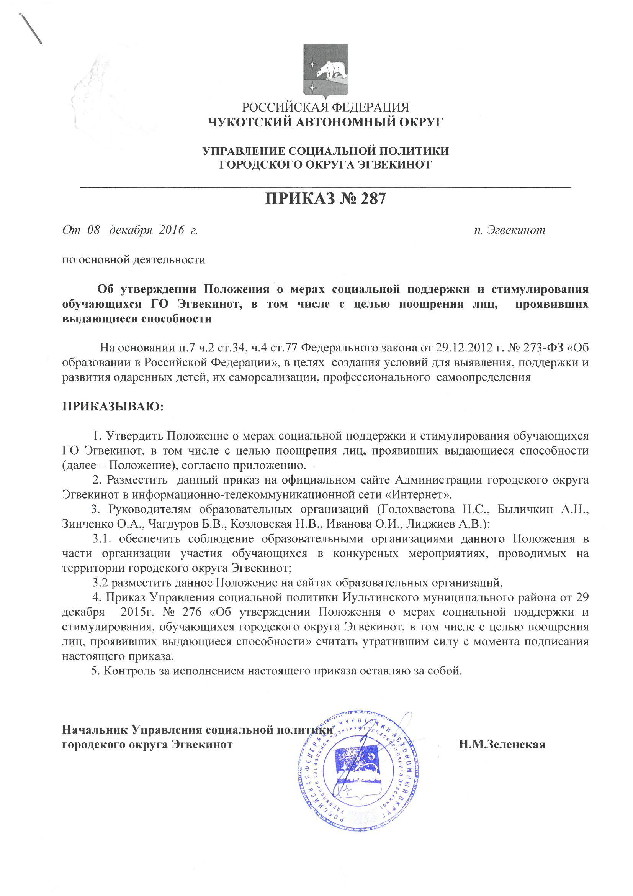
Приложение
к приказу Управления социальной политики городского округа Эгвекинот
от 08 декабря 2016 года № 287

ПОЛОЖЕНИЕ
О МЕРАХ СОЦИАЛЬНОЙ ПОДДЕРЖКИ И СТИМУЛИРОВАНИЯ
ОБУЧАЮЩИХСЯ ГО ЭГВЕКИНОТ, В ТОМ ЧИСЛЕ С ЦЕЛЬЮ ПООЩРЕНИЯ ЛИЦ,
ПРОЯВИВШИХ ВЫДАЮЩИЕСЯ СПОСОБНОСТИ
1. Общие положения
1.1. Настоящее Положение разработано в соответствии с пунктом 7 части 2 статьи 34, частью 4 статьи 77 Федерального закона от 29 декабря 2012 N 273-ФЗ «Об образовании в Российской Федерации» и определяет условия, размеры и порядок предоставления специальных денежных поощрений и иных мер стимулирования лицам, проявившим выдающиеся способности.
1.2. Положение разработано в целях стимулирования и поощрения учащихся общеобразовательных организаций городского округа Эгвекинот, реализующих образовательные программы начального общего, основного общего и среднего общего образования (далее – образовательные организации), за высокие достижения в учебе, активное участие в научной, общественной, культурно-массовой, творческой, спортивной и иной деятельности, способствующей развитию личности.

2. Критерии отбора лиц, проявивших выдающиеся способности
Обучающимся предоставляются меры социальной поддержки и стимулирования в следующих случаях:
- за успехи в учебной, научной, спортивной, творческой, экспериментальной, инновационной деятельности;
- за высокие показатели в учебных, творческих конкурсах, олимпиадах и спортивных состязаниях;
- за поднятие престижа общеобразовательных учреждений на международных, всероссийских, региональных, муниципальных олимпиадах, конкурсах, турнирах, фестивалях, конференциях;
- за общественно полезную деятельность и добровольный труд на благо школы;
- за благородные поступки.
Критерии по конкретным номинациям за выдающиеся способности устанавливаются отдельными локальными актами Управления социальной политики ГО Эгвекинот.
3. Принципы применения поощрений
Применение мер поощрения основано на следующих принципах:
- единства требований и равенства условий применения поощрений для всех учащихся;
- гласности;
- поощрения исключительно за личные заслуги и достижения;
- стимулирования эффективности и качества деятельности;
- взаимосвязи системы морального и материального поощрения.

4. Виды поощрений
В городском округе Эгвекинот установлены следующие виды поощрений:
- объявление устной благодарности;
- Благодарственное письмо учащемуся и/или его родителям (законным представителям);
- награждение грамотой, благодарностью;
- награждение ценным подарком;
- денежное премирование;
- презентация опыта и результатов деятельности (семинар, выставка, публикация и т.п.);
- моральное и материальное поощрение от спонсоров и учредителей конкурсов;
- очерк об учащемся, поздравление, одобрение, похвала в газете «Крайний Север» и/или в иных СМИ (газета, сайт).

5. Порядок предоставления учащихся к поощрению и применение мер поощрения
5.1. Объявление устной благодарности проводится по итогам мероприятий различного уровня, учебных периодов классным руководителем, заместителем директора по учебно-воспитательной работе или директором школы, как в частной беседе, так и в присутствии одноклассников, в присутствии других обучающихся, в присутствии родителей обучающегося;
5.2. Почётная грамота, благодарность Главы городского округа Эгвекинот вручается по ходатайству Управления социальной политики ГО Эгвекинот за высокие достижения учащихся и молодёжи в области образования, культуры , физической культуры и спорта.
5.3. Грамотой, ценным подарком, денежным премированием Управления социальной политики городского округа Эгвекинот, образовательной организации поощряются учащиеся за конкретные достижения, связанные:
- с успехами в учебной, общественной, спортивной деятельности;
- с организацией, проведением и личным участием в мероприятиях (конкурсы, спортивные соревнования, олимпиады, смотры, выставки и т.п.) различного уровня.
Награждение производится на основе ходатайства классного руководителя, педагогов школы, заместителя директора по воспитательной работе в произвольной форме с указанием конкретных достижений учащегося.
5.4. Благодарственное письмо родителям (законным представителям) учащегося направляется:
- родителям (законным представителям) учащегося, достигшего высоких показателей в учебной, научной, общественной, спортивной и творческой деятельности;
- родителям (законным представителям), оказавшим большую помощь и поддержку развитию общеобразовательного учреждения, принимающим активное участие в организации школьных мероприятий.
Оформляется на специальном бланке с указанием фамилии, имени, отчества родителей (законных представителей) учащегося. Зачитывается в торжественной обстановке и направляется в адрес родителей (законных представителей) учащегося.
5.5. Другие формы поощрения могут применяться за любые достижения учащихся по рекомендации администрации образовательной организации и итогам проведенных мероприятий.

6. Процедура применения системы мер поощрения учащихся
Поощрения объявляются в приказах по школе, по Управлению социальной политики городского округа Эгвекинот, применяются в обстановке широкой гласности, доводятся до сведения учащихся и их родителей (законных представителей). Информация о поощрении выкладывается на сайтах школ.
Документы (дипломы, сертификаты, грамоты, удостоверения), подтверждающие участие и наличие призовых мест в различных конкурсах всех видов и уровней, учащийся хранит в своем «Портфолио».

Приказ начальника Управления социальной политики от 08 декабря 2016 г. № 287 «Об утверждении Положения о мерах социальной поддержки и стимулирования обучающихся, в том числе с целью поощрения лиц, проявивших выдающиеся способности»

Подготовила: Лавренчук Г.С.

Разослано: дело, МБОУ «СОШ п.Эгвекинот», МБОУ «ЦО с. Амгуэмы», МБОУ «ЦО с. Рыркайпий», МБОУ «ЦО с. Конергино», МБОУ «ЦО с. Уэлькаль», МБОУ «Начальная школа – детский сад с. Ванкарем», МБОУ «Начальная школа – детский сад с. Нутэпэльмен».

С приказом ознакомлены:

Дата ознакомления | Подпись | Ф.И.О.
 |  | Плюснина И.С.
 |  | Жукова Н.А.
 |  | Зеленский В.Э.
 |  | Колядко Л.В.

